TALLER #1 ETL INTELIGENCIA DE NEGOCIOS

**Autor:**

Luis Felipe Lasso Cuastumal

**Presentado a:**

Jorge Andres Collazos Narvaez

**UNIVERSIDAD DE NARIÑO**

**SEPTIEMBRE, 2024**

1.

* Entre las tablas Order Details y Products , orderID es la llave foranea que permite la relación entre estas
* Entre las tablas Employees Territory , Employees la llave foránea que permite la relación entre estas es EmployeeID
* Entre las tablas Order Details y Order la llave foránea orderID permite la asociación entre estas
* Entre las tablas Orders y Customer la llave foránea customerID permite la asociación entre estas
* Las tablas Products y Categories usan la llave foránea categoryID para la asociación entre estas tablas
* Las tablas Products y Supplies comparten supplierID para la correlación entre estas tablas
* Las tablas Customer y CustomerCustomerDemo comparten la llave foránea CustomerId
* Las tablas CustomerCustomerdemo y la tabla CustomerDemographics comparten la llave foránea CustomerTypeID
* Orders y Shippers comparten una relación entre tablas mas no hay una llave foránea

2.

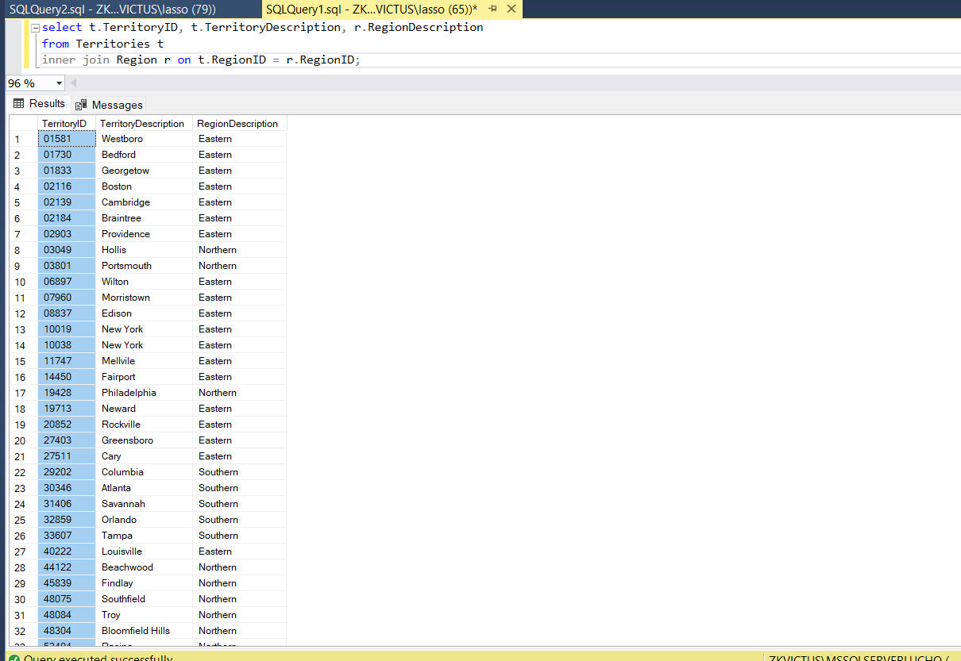

Mediante la llave foránea regionID se permite la asociación entre las tablas Territory y Region

select t.TerritoryID, t.TerritoryDescription, r.RegionDescription

from Territories t

inner join Region r on t.RegionID = r.RegionID;

3.

**Primera Query**

SELECT e.EmployeeID, e.LastName, e.FirstName, e.Title, e.TitleOfCourtesy, e.BirthDate, e.HireDate,

e.Address, e.City, e.Region, e.PostalCode, e.Country, e.HomePhone, e.Extension, e.Photo,

e.Notes, e.ReportsTo, e.PhotoPath, et.TerritoryID

FROM Employees e

INNER JOIN EmployeeTerritories et ON e.EmployeeID = et.EmployeeID;

**Segunda Query**

SELECT e.EmployeeID, e.LastName, e.FirstName, e.Title, e.TitleOfCourtesy, e.BirthDate, e.HireDate,

e.Address, e.City, e.Region, e.PostalCode, e.Country, e.HomePhone, e.Extension, e.Photo,

e.Notes, e.ReportsTo, e.PhotoPath, et.TerritoryID, t.TerritoryDescription

FROM Employees e

INNER JOIN EmployeeTerritories et ON e.EmployeeID = et.EmployeeID

INNER JOIN Territories t ON et.TerritoryID = t.TerritoryID;

**Parte 2**

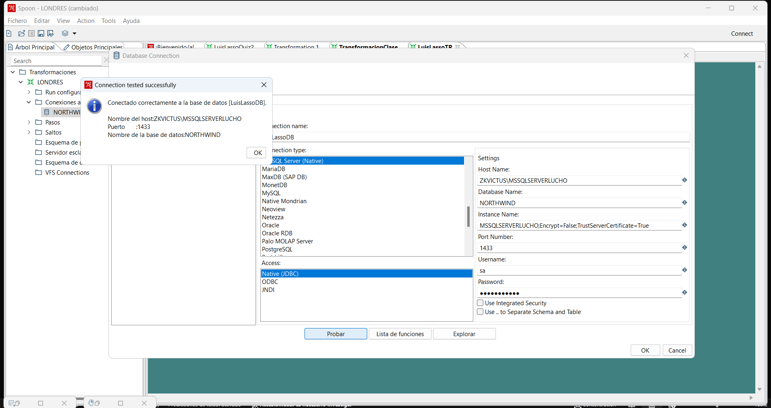

**3.**

1. Añadir el nodo, arrastrar y soltar un nodo "Execute SQL Task" al flujo de trabajo.
2. Selecciona la conexión a la base de datos que contiene la tabla.
3. En el campo "SQLStatement". Usar el query:

SELECT * FROM Customers WHERE CustomerID = customerId';

1. Al usar un parámetro, ir hacia la pestaña"Parameter Mapping" y agregar el parámetro correspondiente, buscando de que coincida con el tipo de datos y el índice.
2. Probar la consulta dentro del entorno para asegurarte de que está funcionando como esperas.
3. Una vez configuradoejecutar el flujo de trabajo para ver los resultados de la consulta.